附件2：

温 馨 提 示

尊敬的各位办事群众：

永吉县政务大厅是服务企业和群众的第一窗口，属人群聚集区，是新型冠状病毒感染的肺炎疫情防控的重点区域。为深入贯彻习近平总书记重要指示精神，全面落实党中央、国务院和省、市、县防控工作部署要求，切实做好新型冠状病毒感染的肺炎疫情防控工作，保障人民群众人身安全和生命健康，经永吉县新型冠状病毒感染的肺炎疫情防控工作领导小组批准，我局特向您发出以下提示：

一、永吉县政务大厅于2月9日（农历正月十六）前暂停对外服务，请确需办事的企业群众，合理安排时间。

二、倡导优先采用网上办理。可通过互联网端、手机APP、微信公众号等进行相关业务申办。办理结果通过邮政送达，费用到付。

吉林政务服务网开通了外网申报端口，您可以登录吉林市政务服务网切换到永吉县，进行外网申报或业务办理（办理流程附后）。您还可以通过“国家税务总局吉林市税务局”、“吉林省e窗通系统”、“吉林省交通安全综合服务管理平台”、“互联网+公安”、“吉林掌上社保APP”、“吉林市社会医疗保险管理局”微信公众号等网络平台，在线查询和办理相关业务。请您关注永吉县政府门户网站、吉林市政务服务网，我们将及时发布网上办理事项清单、指南等相关信息。

1. 开通绿色通道。您可通过电话咨询、实名预约办理的方式进行相关业务申办，通过QQ或微信等方式传送图片资料，先行预审，相关纸质书面材料可通过邮政EMS送达（费用自付）。如有重大紧急事项需要办理，请提前与各部门电话预约，未经实名预约的居民朋友，请勿自行前往县政务大厅。

四、若无紧要事项，请您延期到县政务大厅办理业务。14天内有重点区域旅行史或与重点人群接触史的，请按疫情防控有关要求做好申报、隔离，隔离期内请勿进入县政务大厅等公共场所。有发热等不适症状的，请按疫情防控指引及时就诊和隔离，请勿进入县政务大厅等公共场所。实名预约后到县政务大厅现场办理业务的，请您务必自觉佩戴口罩，做好各种防护措施，即办即走，减少停留。请主动配合工作人员进行信息登记和体温检测，配合县政务大厅消毒工作。离开县政务大厅时，请将用过的纸巾和口罩随手带出政务大厅，按疫情防控指引做好处理。

为减少办事群众在县政务大厅滞留和聚集，降低交叉感染风险，县政务大厅管理部门将视情况实行人流管控。

疫情防控，人人有责。我们坚信，在党中央国务院和省委省政府、市委市政府、县委县政府的坚强领导以及社会各界的共同努力下，一定能够打赢这场疫情防控的“人民战争”！

感谢您的理解和支持，祝大家新春快乐，身体健康，万事如意！

**永吉县网上办事大厅“网上办、不见面”**

**办理流程**

一**、用户登录**

　 用户访问吉林政务服务网：（http://zwfw.jlcity.gov.cn:66/pro)，建议采用谷歌和360浏览器（极速模式），如图一（首页）。

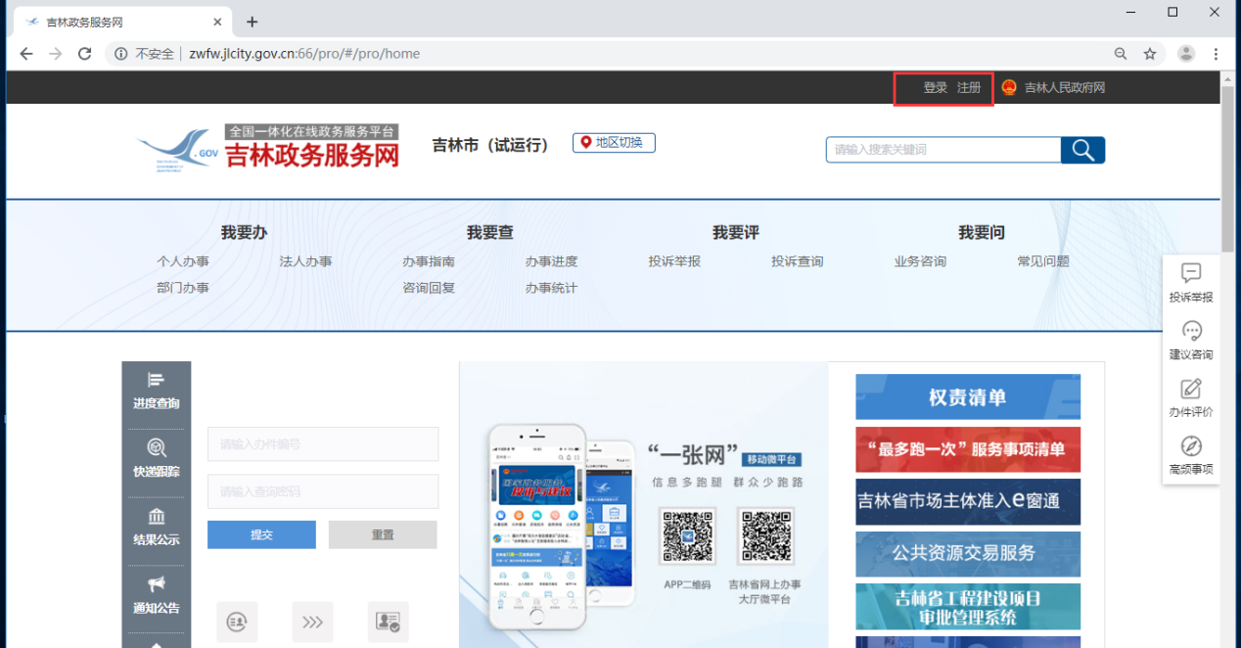

图一（首页）

　　点击右上方【**登录**】，输入用户名和密码，如图二（登录页面）。

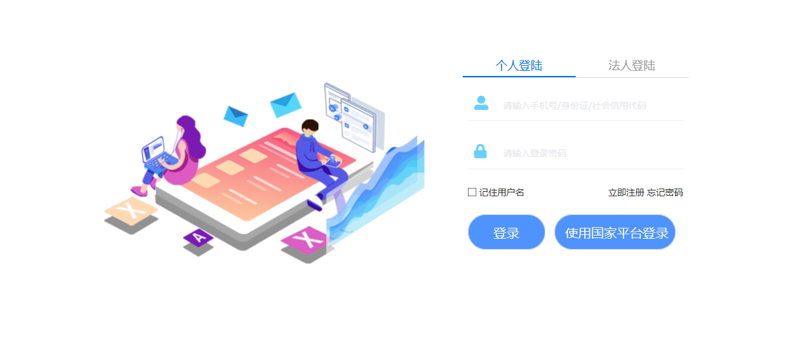

**图二（登录页面）**

如果用户已经注册过，根据实际情况，选择“个人用户”或“法人用户”，输入用户名、密码，即可直接登录；

若没有注册过，请先注册账号，根据申报对象，选择“个人注册”或者“法人注册”，进行注册。所有信息必须填写完整，为保证申报信息准确，请仔细核准注册信息。

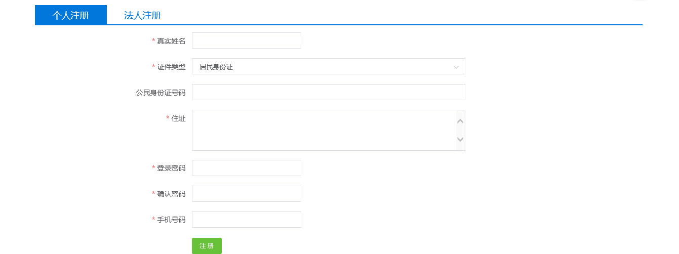

图二（个人注册界面）

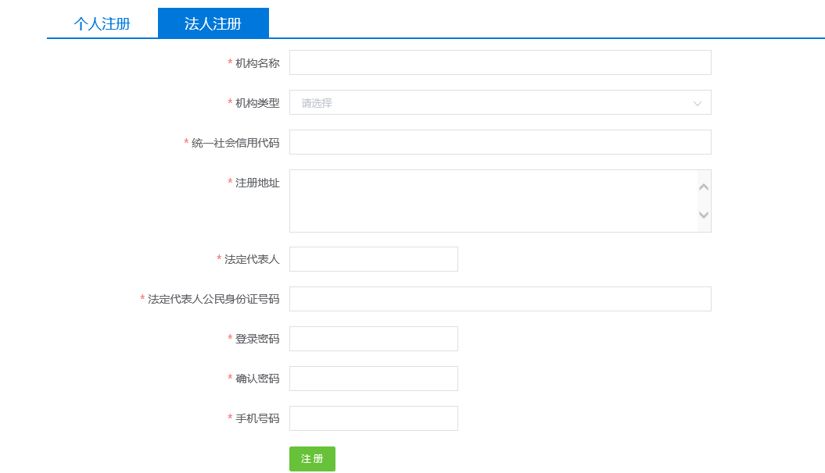图二（法人注册界面）

系统登录后，进入个人中心，可修改用户基本信息，查看我的办件、收件地址、我的投资项目、我的收藏、我的咨询等信息，如图三（个人中心）。

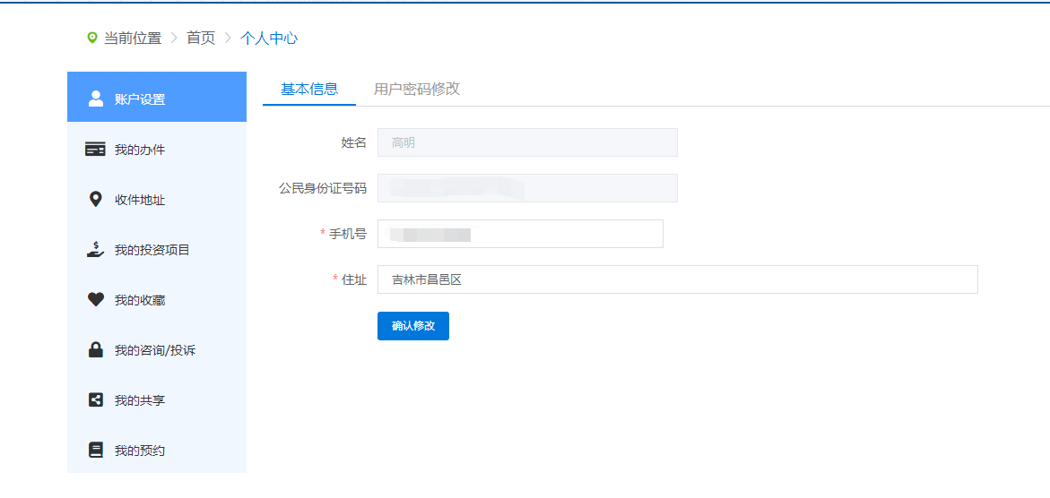

图三（个人中心）

**二、定位办事区域**

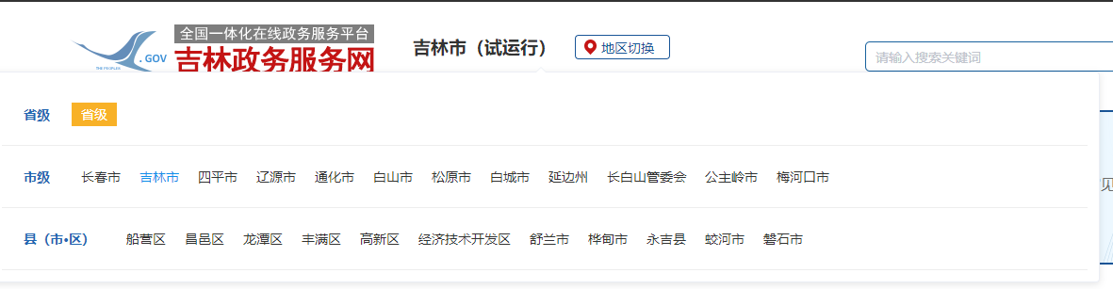

图四

　　切换申报区域。根据用户实际需要，可通过点击，网站首页“地区切换”后，在下拉列表中，选择相应“市级”或“县（市、区）” 切换到选中区域进行办理，如图四。

　 三、**事项申报**

以市水利局取水许可审批为例。

找到要办理事项的两种方法：

1. 首页——个人办事——按部门——市水利局——取水许可审批，如图五所示；

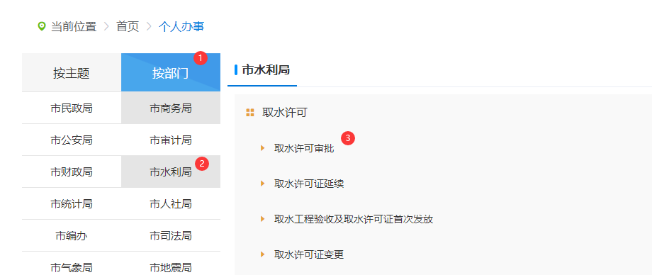

图五

1. 在右上角搜索栏中，输入关键字即可找到想要办理的事项，如图六所示。

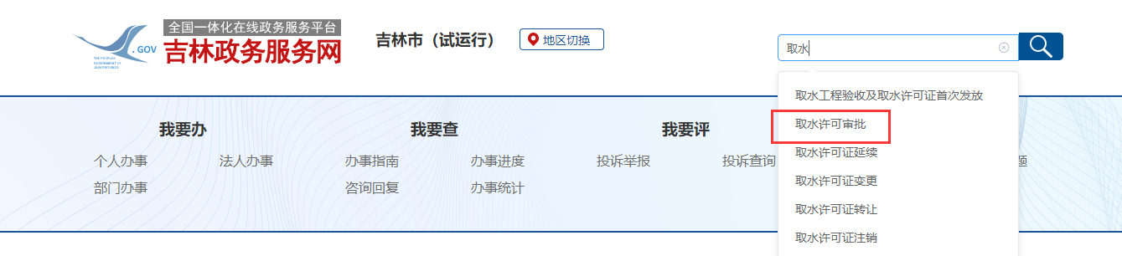

图六

点击进入办事指南详情页面，可了解该事项相关信息，如图七所示。

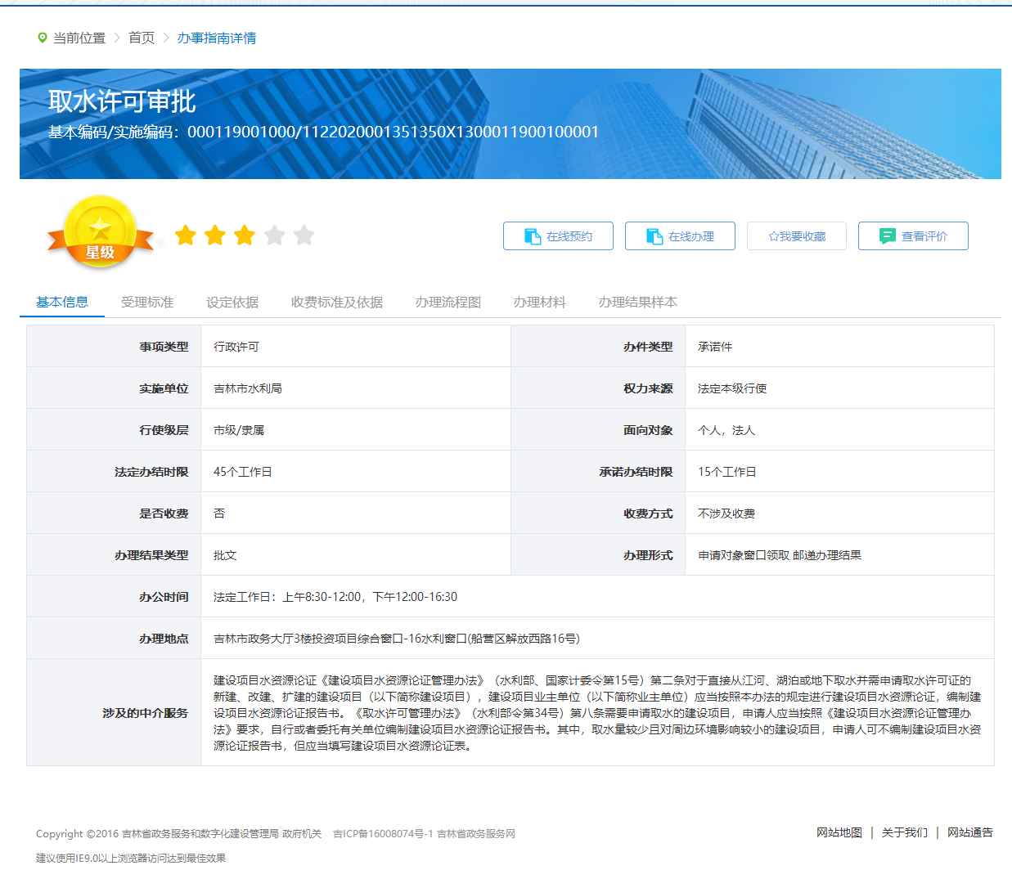

图七

如需办理点击【**在线办理/在线预审**】按钮，进行事项申请。

进入阅读须知界面，请自检审批条件是否满足，并仔细查看所需要收取的材料列表，如满足要求，点击网页下方的【**下一步**】按钮。

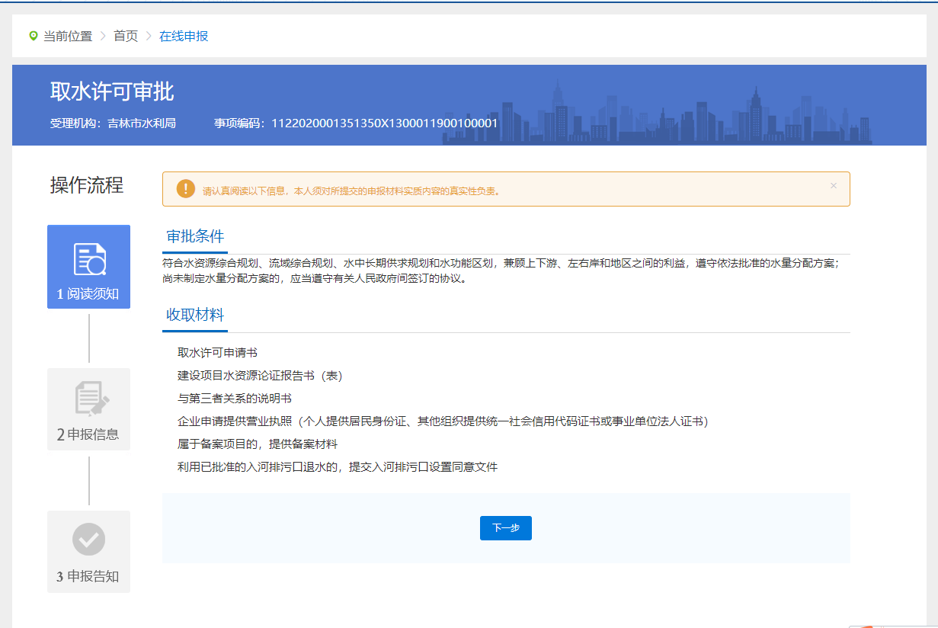

图八

点击【**下一步**】按钮后，跳转到申报信息界面，在申报信息界面，需要填写一些基本信息，其中带*号为必填项，根据实际情况进行填写。如需邮寄结果，选中是否邮寄结果中的“是”，填写收件人信息，如图九所示。

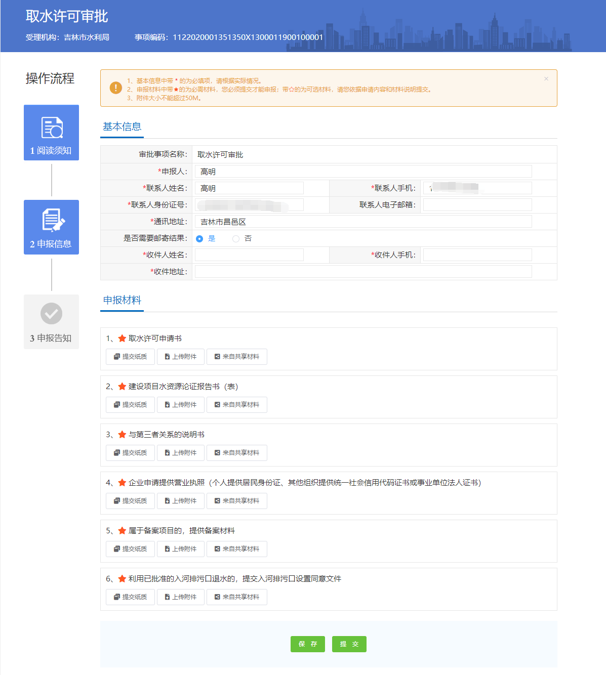

图九

申报材料支持多种收取方式。如提交纸质、上传附件、来自共享材料，若为本地上传，需要选择【**上传附件**】，上传相关电子文件。若选择【**提交纸质**】申请人可将纸质材料邮寄至各审批窗口。选择【**来自共享材料**】，可选择该账号下关联所有共享材料，根据事项材料选择材料。

当基本信息及材料提交完成后 点击【**提交**】按钮，系统生成申办告知单，告知单生成唯一的办件申报号,如图十所示，查询办件流程的查询密码方便申请人实时关注办件进度。

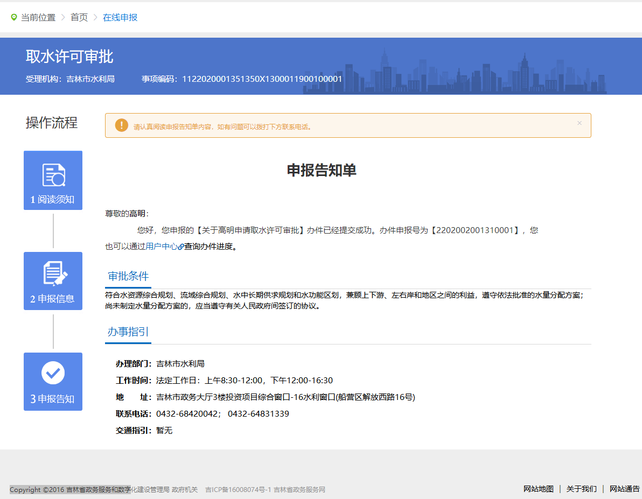

图十

已经申报的事项，可以【个人中心】中【我的办件】查询办件进度，如图十一所示。 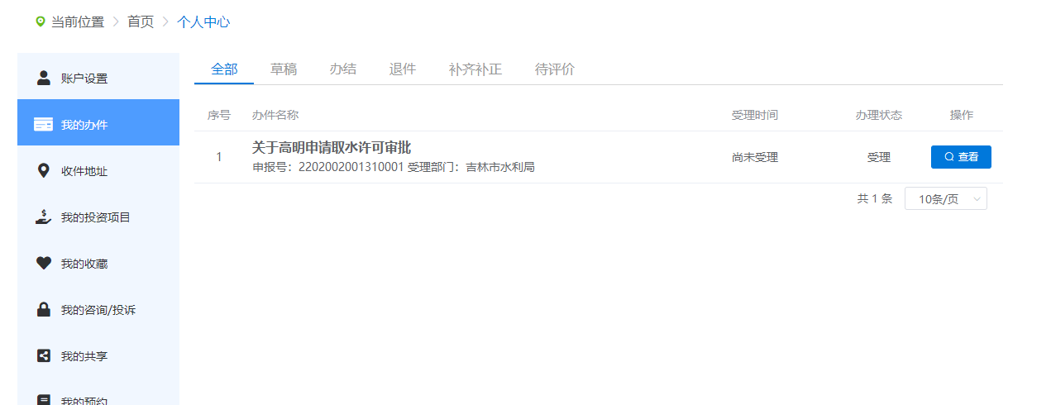

图十一